光大信托 云南昆明荣华1号集合资金信托计划
2019年11月监管报告

项目名称：光大兴陇信托-光大·荣华1号集合资金信托计划
委托方：光大兴陇信托有限责任公司
受托方：北京康正宏基房地产评估有限公司
监管人员：李世坤、高小萌
日期：二零一九年十二月三日
目录
1项目基本情况 1
2重大事件披露 1
2.1项目公司新开立一个华夏银行一般账户 1
3项目证照办理情况 2
4工程进度 2
4.1项目地块现场状况 2
4.2项目地块现场照片（2019年11月30日） 3
5印鉴使用情况 4
6合同签订情况 6
7资金情况 6
7.1资金支付情况 6
7.2账户余额情况 12
附件 13
附件一 一期建筑工程施工许可证（编号:530112201911080101） 14

为了方便阅读之目的，本报告中将部分名称简写为：
·项目公司：云南祥宏置业有限公司
·光大信托：光大兴陇信托有限责任公司
·康正：北京康正宏基房地产评估有限公司

1项目基本情况
梁家河A1地块，项目公司拟建设的实力观邸小区项目位于云南省昆明市西山区西苑办事处，东临西园路，南邻春苑小区春阳里，西临国安巷，北临人民西路，占地面积12664.48平方米，土地性质为城镇住宅用地，规划总建筑面积126896.09平方米，其中地上建筑面积95394.29平方米，地下建筑面积31501.8平方米，容积率7.52，建筑密度23%，绿化率30%。工程主要拟建4栋34F住宅楼、配套建筑、地下室以及场内道路、广场和景观绿化。
此项目位于昆明市二环内，主干道人民西路南侧，紧邻地铁3号线梁家河站A口，交通便利。周边商业配套设施齐全，与沃尔玛超市、云投购物中心隔街相望，临近人民路壹号广场、海伦堡中央广场、保利六合，商业设施集聚。同时春苑小学、棕树营小学、云大医院、昆明皮肤病医院等教育医疗配套完善。人文与生态景观资源也比较丰富，昆明体育馆、翠湖公园均在项目辐射范围内，区位优势较为明显。

2重大事件披露

2.1项目公司新开立一个华夏银行一般账户
2019年11月6日，项目公司新开立一个华夏银行一般账户。该账户名称：云南祥宏置业有限公司，账号：10775000000080947，开户行：华夏银行股份有限公司昆明呈贡支行。目前康正已收取此账户网银复核盾，将其纳入监管范围内。

3项目证照办理情况
证照办理进度表
五证 | 实际进度
建设用地规划许可证 | 已于2019-5-28日核发
不动产权证书 | 已于2019-6-3日核发
建设工程规划许可证 | 一期（2#3#楼）副本已于2019-10-23日核发
建筑工程施工许可证 | 已于2019-11-8日核发（见附件一）
预售许可证 | 尚未办理

4工程进度

4.1项目地块现场状况
项目工地周边正式围挡及出入口大门已搭建完毕，地块内办公区、生活区均已建设完成并投入使同，出入口处洗车槽已完成配置，地块内仍在进行土方挖掘、渣土清运与桩基施工作业。
（转下页）

4.2项目地块现场照片（2019年11月30日）
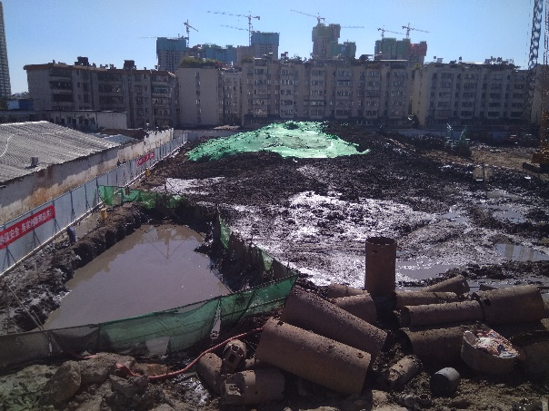
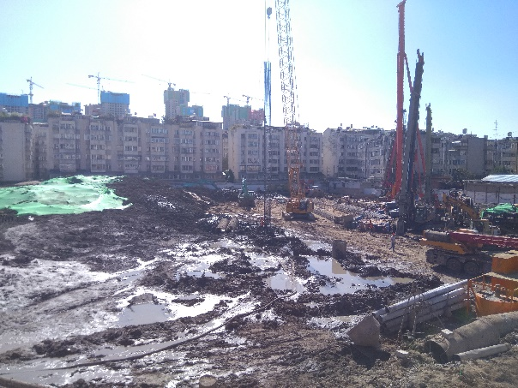

1、地块内部现状 2、地块内部现状
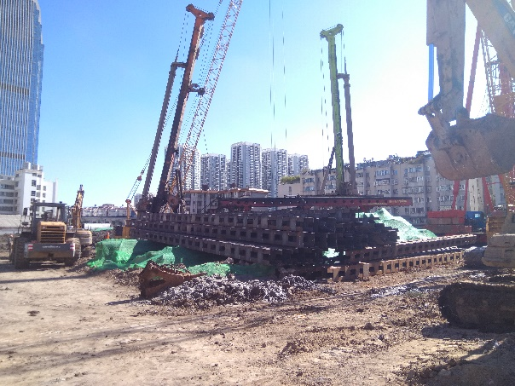
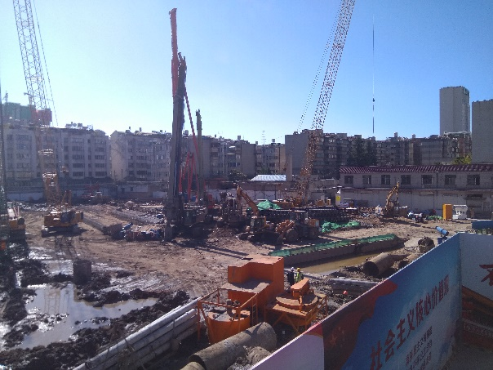

3、地块内部现状 4、地块内部现状
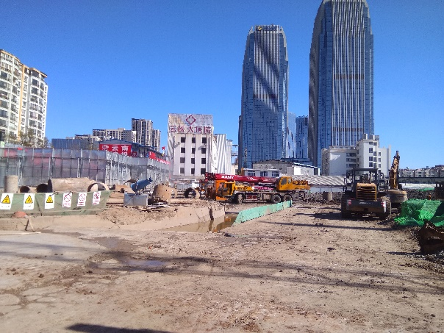
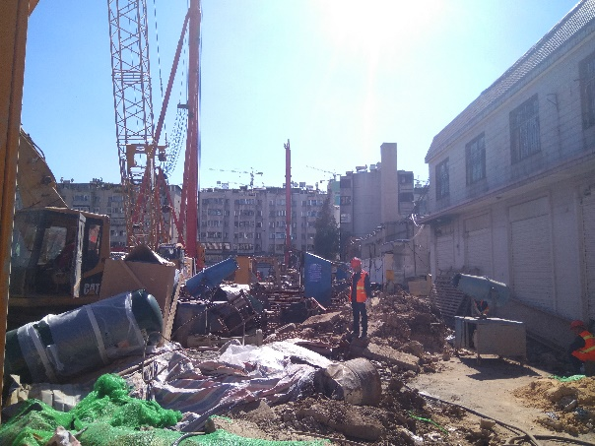

5、地块内部现状 6、地块内部现状

5印鉴使用情况
对于印鉴的使用，项目公司工作人员严格按照监管计划及后续用章/印流程约定，履行印鉴使用流程，并通过相关负责人审批，给予盖章。各印鉴使用具体使用情况详见下表：
印章使用情况表
用印日期 | 印鉴名称及个数 | 事由 | 材料 | 申请人 | 最终审批人 | 备注
2019.11.1 | 公章（10） | 质监备案相关资料用印 | 节能设计审查备案登记表（公共建筑）；节能设计审查备案登记表（居住建筑）；节能设计审查备案登记表2（居住建筑）；绿色建筑施工图设计审查备案登记表；绿色建筑施工图审查集成表 | 李书敏 | 李玉珍
2019.11.4 | 公章（1） | 实力观邸燃气申报资料用印 | 关于委托建设新建住宅小区燃气配套设施的函 | 秦家鹏 | 李玉珍
2019.11.5 | 公章（1）法人章（1） | 办理施工许可证报建审查施工总图修改后用印 | A1地块一期施工总图 | 刘瑾梦 | 李玉珍
2019.11.6 | 公章（5）财务章（2）法人章（5） | 开立一个华夏银行一般账户 | 开立单位银行结算账户申请书；单位人民币业务综合服务协议（网银）；印鉴卡 | 段杨丽 | 张静 | 外借使用：公章，财务印鉴章，营业执照正副本，开户许可证，机构信用证，法人身份证原件（彭励）
2019.11.6 | 公章（15） | 办理施工许可证相关资料用印 | 建筑工程施工许可申请表；建设资金已经落实承诺书；关于实力观邸小区（A1地块一期）1标段总承包合同价格的说明 | 万雄昌 | 李玉珍 | 外借A1地块土地证用于施工证办理
2019.11.7 | 公章（2） | 办理施工许可证补充资料用印 | 承诺书 | 万雄昌 | 李玉珍 | 至昆明市西山区行政审批局。申请容缺工规附图核发施工许可证，所缺材料承诺按期补齐
2019.11.8 | 合同章（12）法人章（6） | 水土保持监测及验收合同用印 | 实力观邸小区（A1地块）水土保持监测及验收技术服务合同 | 万雄昌 | 李玉珍 | 一式六份；合同金额：130,000.00元（壹拾叁万元整）
2019.11.11 | 公章（8） | 办理土方外运相关资料用印 | 施工许可证复印件；建筑垃圾处置计划书；关于实力观邸小区A1地块（一期）项目土方外运申请 | 李书敏 | 李玉珍
2019.11.14 | 公章（1） | 合创发票开具情况说明用印 | 情况说明 | 彭露 | 李玉珍 | 递交昆明合创建筑设计事务所，申请开具97.3458万元发票
2019.11.15 | 公章（12） | 实力观邸建筑泛光照明工程设计合同补充协议用印 | 实力观邸建筑泛光照明工程设计合同补充协议 | 刘瑾梦 | 李智 | 一式六份；合同金额：15,000.00元（壹万伍仟元整）
2019.11.18 | 财务章（1）法人章（1） | 农业银行基本户询证函手续费扣款用印 | 业务凭证 | 洪月琴 | 王乃权
2019.11.20 | 公章（14） | 办理土方外运补充资料用印 | 安全生产责任书；承诺书；关于实力观邸小区（A1地块）总承包工程的项目情况说明；投资项目备案证；营业执照复印件；施工许可证复印件；法人（彭励）身份证复印件 | 李书敏 | 李玉珍
（转下页）

6合同签订情况
2019年11月期间，项目公司共计用印合同2份，详见合同签订情况表：
合同签订情况表
序号 | 对方单位 | 合同文件名称 | 合同内容 | 合同金额（元） | 签约日期 | 用印日期
1 | 昆明理工大学资产经营有限公司 | 实力观邸小区（A1地块）水土保持监测及验收技术服务合同 | 对项目施工期和自然恢复期产生的水土流失进行监测和竣工验收，提供技术支持 | 130,000.00 | 未体现日期 | 2019.11.8
2 | 深圳市锦润照明工程有限公司 | 实力观邸建筑泛光照明工程设计合同补充协议 | 由于报规原因，实力观邸建筑外立面4次调整，导致建筑泛光照明设计更改4次方案，因此新增费用15000元 | 15,000.00 | 未体现日期 | 2019.11.15

7资金情况

7.1资金支付情况
2019年11月期间，项目公司所有账户共计获批支付资金3,137,766.93元，资金支付情况如下表。以下资金流出中不含银行自动扣除的工本费、手续费、税金及托收划扣电费。
（转下页）

资金支付情况表
付款日 | 事由 | 项目文件 | 收款单位 | 付款金额（元） | 申请人 | 最终审批人 | 备注
2019.11.1 | 支付员工借支款和报销费用 | 无 | 李书敏；李志莲 | 10,350.00 | 赵建平；万雄昌 | 李玉珍 | 付款账户名：云南祥宏置业有限公司  付款账户：24019501040035947  开户行：中国农业银行昆明市护国支行  收款账户名：李书敏（10000元）；李志莲（350元）  收款账户：6230780100017447476；6217003860017325570  开户行：恒丰银行人民中路支行；建设银行龙泉路支行
2019.11.5 | 支付《实力观邸小区（A1地块）总承包工程施工合同》第一笔进度款260万元。合同总金额243371325.55元 | 实力观邸小区（A1地块）总承包工程施工合同 | 云南建投第三建设有限公司 | 2,600,000.00 | 李书敏 | 宋秉军 | 累计已支付：2,600,000.00元；付款账户名：云南祥宏置业有限公司  付款账户：24019501040035947  开户行：中国农业银行昆明市护国支行  收款账户名：云南建投第三建设有限公司  收款账户：137213636180  开户行：中国银行昆明市盘龙支行
2019.11.6 | 转账华夏银行新开账户（10775000000080947）1000元留作余额，用于免除开户手续费 | 无 | 云南祥宏置业有限公司 | 1,000.00 | 洪月琴 | 王乃权 | 付款账户名：云南祥宏置业有限公司  付款账户：24019501040035947  开户行：中国农业银行昆明市护国支行  收款账户名：云南祥宏置业有限公司  收款账户：10775000000080947  开户行：华夏银行昆明呈贡支行
2019.11.8 | 支付《实力观邸小区（A1地块）总承包工程施工合同》第二笔进度款40万元。合同总金额243371325.55元 | 实力观邸小区（A1地块）总承包工程施工合同 | 云南建投第三建设有限公司 | 400,000.00 | 李书敏 | 宋秉军 | 累计已支付：3,000,000.00元；付款账户名：云南祥宏置业有限公司  付款账户：24019501040035947  开户行：中国农业银行昆明市护国支行  收款账户名：云南建投第三建设有限公司  收款账户：137213636180  开户行：中国银行昆明市盘龙支行
2019.11.8 | 支付10月员工工资 | 无 | 陈绍华；郭云珍；金韬；韩禹潍；胡道恩 | 66,044.93 | 刘树英 | 高成 | 付款账户名：云南祥宏置业有限公司  付款账户：24019501040035947  开户行：中国农业银行昆明市护国支行  收款账户名：陈绍华；郭云珍；金韬；韩禹潍；胡道恩  收款账户：6228480010088043418；6228480868655789071；6228480868655789279；6230780100015091029；6230780100015090716
2019.11.14 | 支付员工借支款，用于观邸项目燃气迁改 | 无 | 李书敏 | 13,053.34 | 李书敏 | 王乃权 | 付款账户名：云南祥宏置业有限公司  付款账户：24019501040035947  开户行：中国农业银行昆明市护国支行  收款账户名：李书敏  收款账户：6230780100017447476  开户行：恒丰银行人民中路支行
2019.11.18 | 支付实力观邸项目2019年10月水费10953.6元 | 无 | 昆明通用水务自来水有限公司 | 10,953.60 | 李书敏 | 李玉珍 | 付款账户名：云南祥宏置业有限公司  付款账户：24019501040035947  开户行：中国农业银行昆明市护国支行  收款账户名：昆明通用水务自来水有限公司  付款账户：39680188000018771  开户行：中国光大银行昆明北京路支行
2019.11.18 | 支付对公账户询证函手续费 | 无 | 中国农业银行昆明市护国支行 | 200.00 | 彭露 | 王乃权 | 付款账户名：云南祥宏置业有限公司  付款账户：24019501040035947  开户行：中国农业银行昆明市护国支行  手续费扣除
2019.11.19 | 支付员工报销费用 | 无 | 李书敏；程释 | 5,721.00 | 李书敏 | 王乃权 | 付款账户名：云南祥宏置业有限公司  付款账户：24019501040035947  开户行：中国农业银行昆明市护国支行  收款账户名：李书敏（5376元）；程释（345元）  收款账户：6230780100017447476；6230210070327212  开户行：恒丰银行人民中路支行；华夏银行昆明分行大观支行
2019.11.27 | 支付员工报销费用 | 无 | 大理实力夏都置业有限公司实力希尔顿酒店；李志莲；秦家鹏 | 5,625.00 | 李珊；万雄昌 | 王乃权 | 付款账户名：云南祥宏置业有限公司  付款账户：24019501040035947  开户行：中国农业银行昆明市护国支行  收款账户名：大理实力夏都置业有限公司实力希尔顿酒店（4780元）；李志莲（148元）；秦家鹏（697元）  收款账户：135639954840；6217003860017325570；6228480868099150971  开户行：中国银行大理州北市区支行；建设银行龙泉路支行；中国农业银行昆明白龙寺支行
2019.11.28 | 缴纳项目公司11月社保公积金，委托云南外服人力资源有限公司托管办理 | 无 | 云南外服人力资源有限公司 | 14,819.06 | 付晨晨 | 高成 | 付款账户名：云南祥宏置业有限公司  付款账户：24019501040035947  开户行：中国农业银行昆明市护国支行  收款账户名：云南外服人力资源有限公司  收款账户：53001895336051001575  开户行：中国建设银行昆明城西支行
2019.11.28 | 支付员工业务借支款 | 无 | 万雄昌 | 10,000.00 | 万雄昌 | 李玉珍 | 付款账户名：云南祥宏置业有限公司  付款账户：24019501040035947  开户行：中国农业银行昆明市护国支行  收款账户名：万雄昌  收款账户：6216602700001545956  开户行：中国银行云南省分行营业部

(转下页)

7.2账户余额情况
截止2019年11月30日各银行账户余额表
序号 | 开户行 | 账号 | 余额（元）
1 | 中国农业银行股份有限公司昆明护国支行 | 24019501040035947 | 168,985.13
2 | 中国光大银行股份有限公司昆明前兴路支行 | 54620188000030958 | 7,839.48
3 | 中国光大银行股份有限公司昆明前兴路支行 | 54620188000030876 | 0.00
4 | 华夏银行股份有限公司昆明呈贡支行 | 10775000000080947 | 1,000.00

(转下页)

附件

附件一 实力观邸小区（A1地块）一期建筑工程施工许可证（编号530112201911080101）
